Профиль качества муниципального бюджетного дошкольного образовательного учреждения детский сад № 27 ст.Казанской МО Кавказский район
Критерий 1 Критерий 2
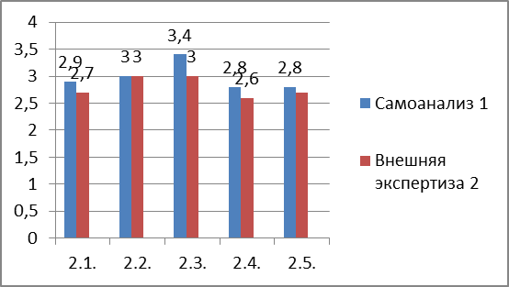

Критерий №3 Критерий №4

Критерий №5 Критерий №6

